**Tarea - TIA-03**

# ● Modalidad de Evaluación: En grupo ● Peso: 10% (de la nota final)

* **Metodología**: Aprendizaje Basado en Problemas (ABR)

**EQUIPO: ______**

**MIEMBROS DEL EQUIPO:**

● **Samuel Mesa**

**● Juan David López**

**● Juliana Berrio**

**● Shelcy Rondón**

**● Daniela Gonzalez**

# *Caso* de Estudio

El Caso de Estudio está relacionado con los Proyectos PA/PIA. Debe tomar en consideración todo el material que se le ha suministrado como el enunciado que se le entregó en la Tarea 2 (TIA-2), el formato de registro de proyecto, la información que socializó la Profesora Vesna Srdanovic en clases, la revisión de los diferentes diccionarios de datos de los otros grupos y toda la información relacionada con los proyectos que Ud. puede recolectar (puede consultar a otros docentes en relación al tema)

**Material de ayuda:**

* Puede utilizar el contenido del ejercicio del Taller Rest-HTTP del 28-03-2025 relacionado con piscinas y adecuarlo a los datos de esa tarea

**Criterios de desempeño / Indicadores de Resultado de Aprendizaje**

* Utilizar los códigos de respuesta HTTP/HTTPS para comprender el estado de las solicitudes y respuestas en una aplicación web.
* Aplicar el uso de APIs RESTful para la comunicación con un servidor backend y el consumo de dichas APIs para la obtención y manipulación de datos.
* Desarrollar habilidades de trabajo en equipo y comunicación efectiva en la resolución de ejercicios prácticos relacionados con tecnologías web.
* El pensamiento sistémico y complejo
* La visión global
* La multi e interdisciplinariedad
* La vinculación solidaria
* Las emociones y los comportamientos
* La autonomía

**Actividad:**

* Analizar el Caso de Estudio suministrado por el Profesor.
* Diseñar e implementar una página Web responsiva que establezca una interacción con un Servidor ● implementar llamadas APIs RESTful para la comunicación con un servidor Backend ● Implementar respuestas con códigos HTTP.
* Conectar y actualizar una base de datos con las cuatro (4) operaciones básicas de un CRUD: INSERT, UPDATE, DELETE, SELECT

**Propósito:**

* Comprender el contexto de un problema o necesidad real y presentar una propuesta de solución
* Comprender cómo funciona un sistema de interacción FrontEnd / BackEnd
* Profundizar los conocimientos de una arquitectura REST
* Practicar con un sistema de Solicitud/Respuesta con el uso de códigos HTTP
* Aprender a conectar y actualizar bases de datos con sistemas de información Web

**Modalidad de entrega:**

* Los resultados de la Tarea se deben subir al repositorio GIT de tareas de la asignatura en la carpeta Tarea-3 (TIA-3). Nota. Permite el acceso al público y al docente para acceder y ver el contenido.
* En el Classroom solamente colocarán UN SOLO LINK al repositorio. Lo colocará el líder del grupo

**Productos (entregables):**

* Plantilla de Informe con los resultados
* Proyecto Node con conexión y actualización de base de datos (carpetas y sub carpetas)
* Repositorio GIT con las Tareas: TIA-1, TIA-2 y TIA-3 ● Equipo de miembros en la página principal del GIT
* Breve descripción del Proyecto PIA en el GIT

## 1.- Base de Datos “proyectos” y Tabla de Tipos de Proyecto

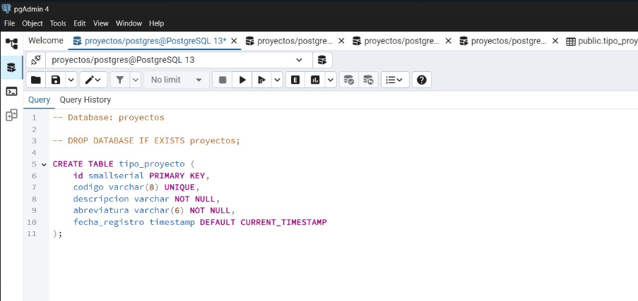

**PROFESOR: JAIME E SOTO U**

## 2.- Estructura del proyecto FrontEnd/BackEnd

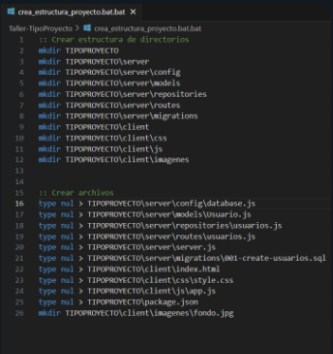

**PROFESOR: JAIME E SOTO U**

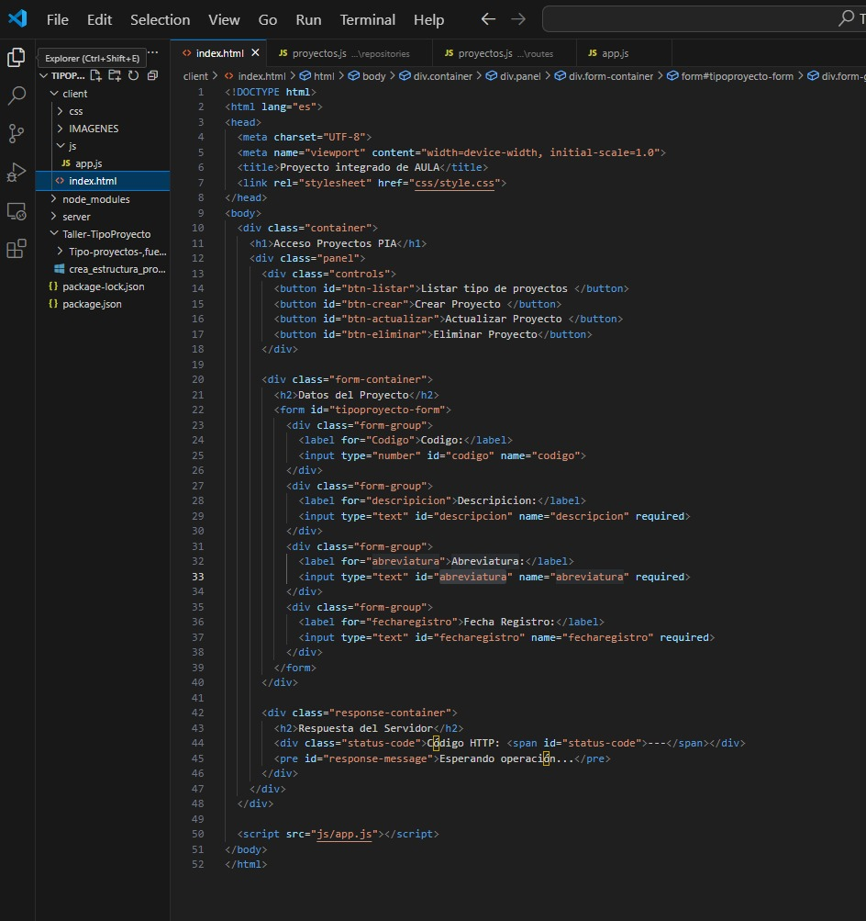

## 3.- Código fuente del Proyecto



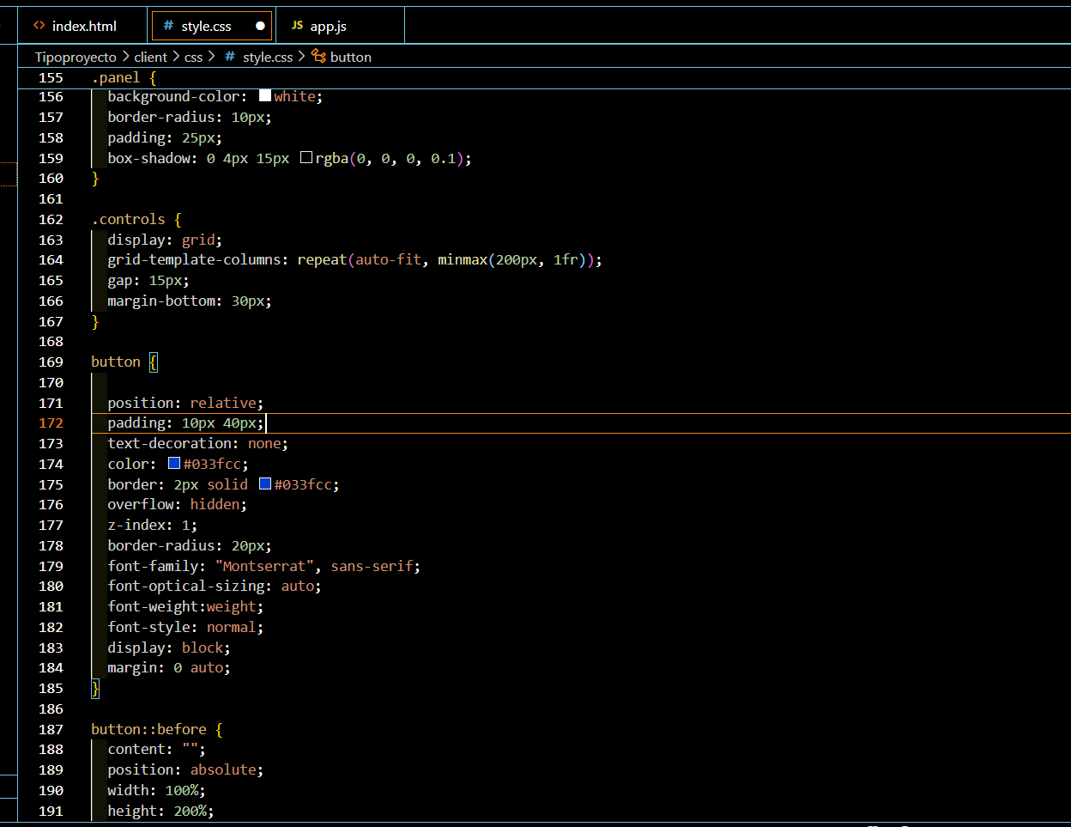

**PROFESOR: JAIME E SOTO U**

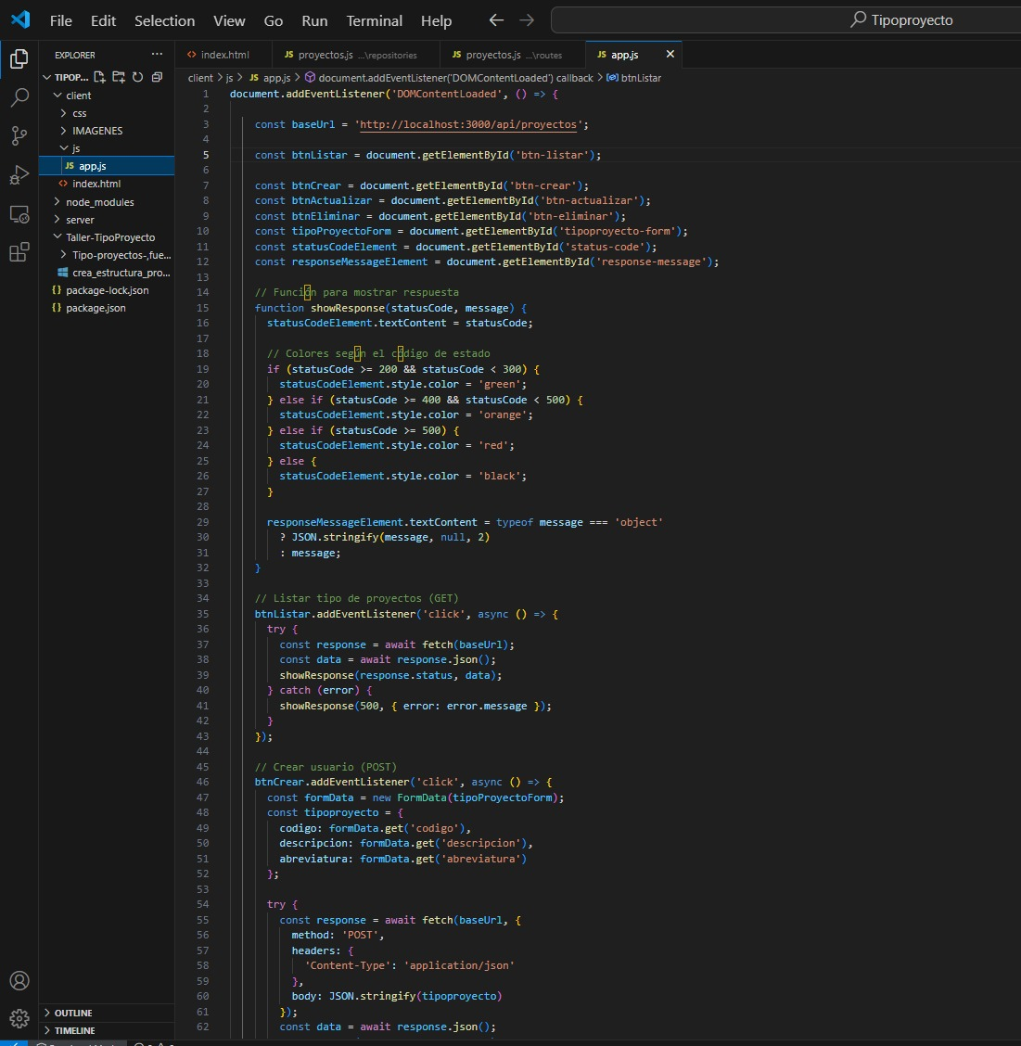

## 4.- Creación del proyecto Node e instalación de las dependencias iniciales

* Ubicarse en la carpeta del proyecto “**proyecto_pia**”
* Correr la consola del sistema operativo
* Crear un proyecto Node : **npm init -y**
* Instalar primeras dependencias : **npm install express pg cors**
* Colocar un pantallazo de la ejecución de la creación del proyecto en la consola
* Colocar un pantallazo de la ejecución de la instalación de las dependencias del proyecto en la consola ● Colocar un pantallazo del contenido de la carpeta después de la ejecución de estas instrucciones ● Centrar bien los pantallazos y agregar una breve descripción de los hace el código. ● Borrar las indicaciones en azul una vez completado el ítem

**PROFESOR: JAIME E SOTO U**

# 5.- Configuración de la base de datos

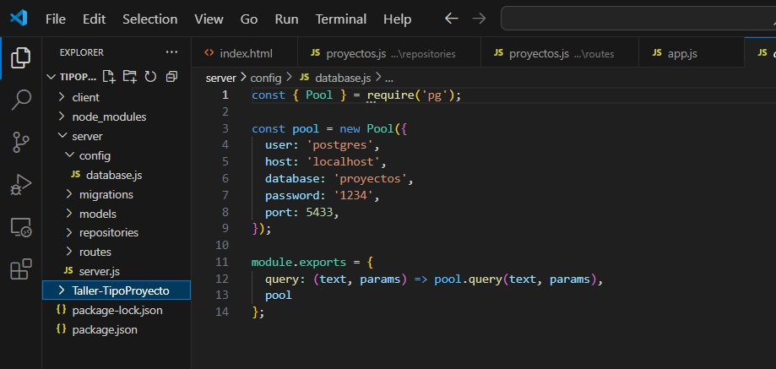

**SEMESTRE 2025-1**

**PROFESOR: JAIME E SOTO U**

# 6.- Arranque del Servidor Node

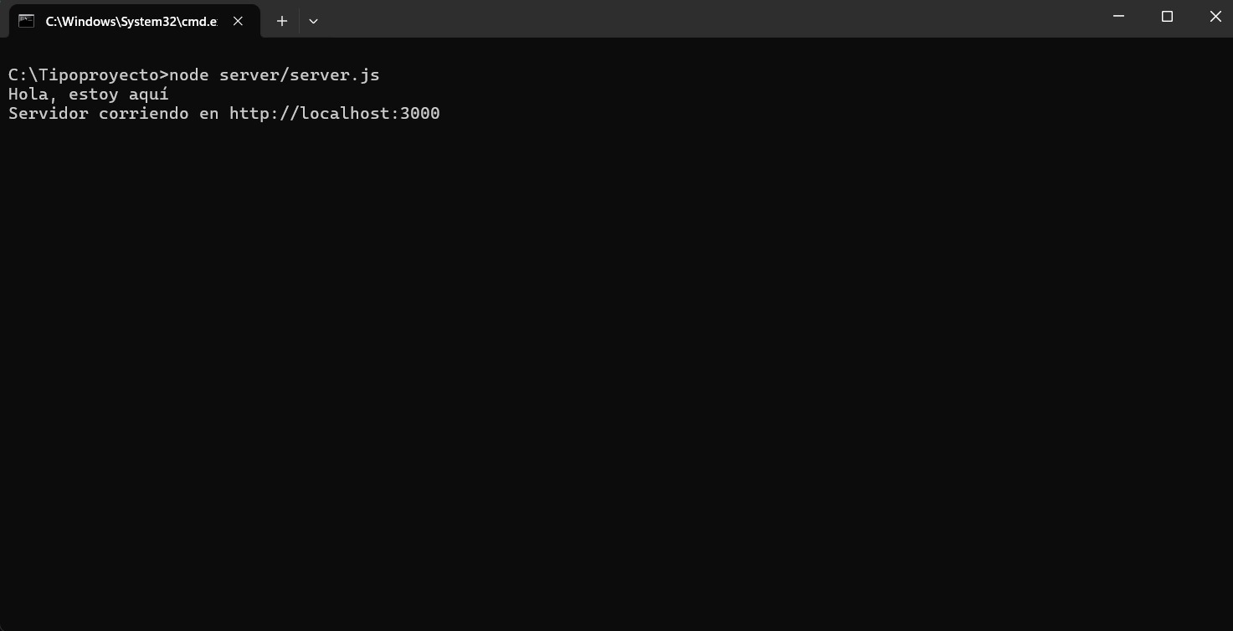

**SEMESTRE 2025-1 PROFESOR: JAIME E SOTO U**

# 7.- Arrancar la página Web

**Botones funcional con header, cabecera en la cual le dará funcionamientos a cada formulario por sesión**

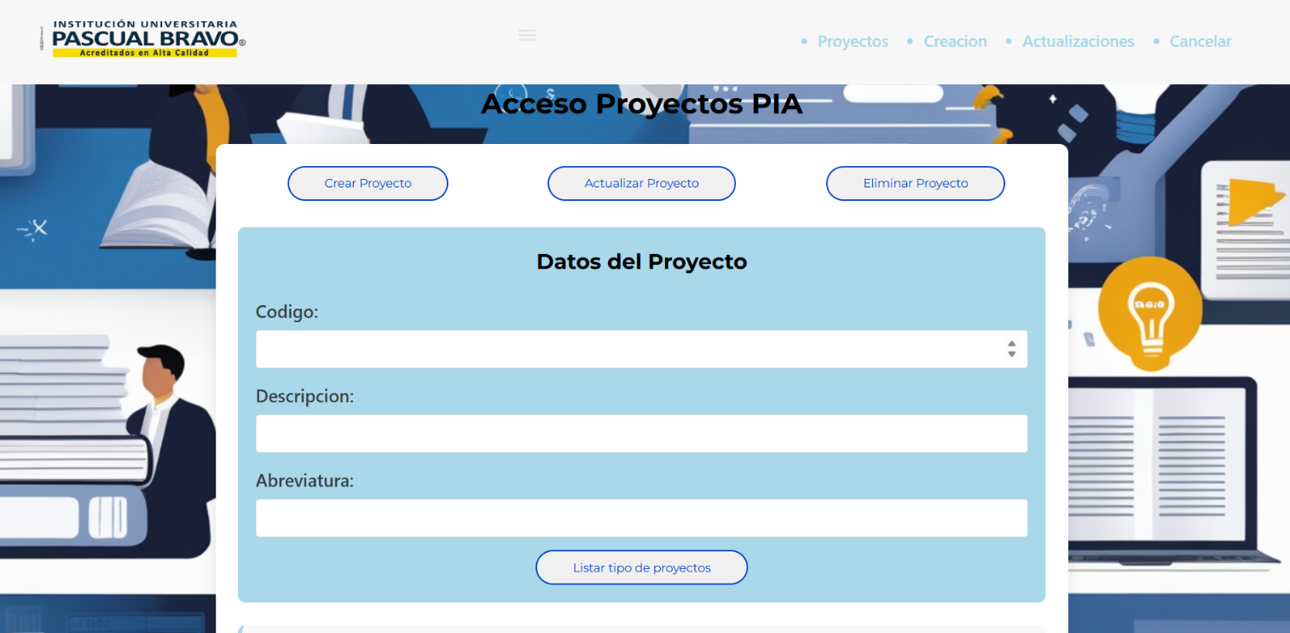

**SEMESTRE 2025-1 PROFESOR: JAIME E SOTO U**

# 8.- Inserción de registros (POST/INSERT)

* Ubicarse en la página Web e intentar agregar tipos de proyecto
* Ejecutar una instrucción HTTP (POST)
* Recibir un código de operación satisfactoria
* Agregar los siguientes tipos de proyecto a la base de datos a través del sistema de información
* Código 1000. Descripción: Proyecto de Aula
* Código 2000. Descripción: Proyecto Integrador de Aula
* Código 3000. Descripción: Proyecto Externo de Aula
* Código 4000. Descripción: Proyecto Internacional de Aula
* Colocar el pantallazo del resultado del registro del tipo de proyecto con código: 1000
* Agregar el siguiente tipo de proyecto a la base de datos a través del sistema de información
* Código 1000. Descripción: Proyecto Industrial de Aula
* Colocar el pantallazo del resultado del intento de registro del tipo de proyecto “Proyecto Industrial de Aula”
* Centrar bien los pantallazos y agregar una breve descripción de los resultados ● Borrar las indicaciones en azul una vez completado el ítem

**SEMESTRE 2025-1 PROFESOR: JAIME E SOTO U**

# 9.- Modificación de registros (PUT)/UPDATE)

* Ubicarse en la página Web e intentar modificar la información de un tipo de proyecto
* Ejecutar una instrucción HTTP (PUT)
* Realizar una operación satisfactoria de modificación, mostrar el pantallazo y explicar brevemente los resultados
* Colocar el pantallazo del resultado de la actualización satisfactoria de un registro de tipo de proyecto
* Realizar una operación incorrecta (a propósito/a drede) de modificación, mostrar el pantallazo y explicar brevemente los resultados
* Colocar el pantallazo del resultado de la actualización incorrecta de un registro de tipo de proyecto
* Centrar bien los pantallazos y agregar una breve descripción de los resultados
* Borrar las indicaciones en azul una vez completado el ítem

**SEMESTRE 2025-1 PROFESOR: JAIME E SOTO U**

# 10.- Eliminación de un registro (DELETE/DELETE)

* Ubicarse en la página Web e intentar eliminar un tipo de proyecto
* Ejecutar una instrucción HTTP (DELETE)
* Realizar una operación satisfactoria de eliminación, mostrar el pantallazo y explicar brevemente los resultados
* Colocar el pantallazo del resultado de eliminación satisfactoria de un registro de tipo de proyecto
* Realizar una operación incorrecta (a propósito) de eliminación, mostrar el pantallazo y explicar brevemente los resultados
* Colocar el pantallazo del resultado de la eliminación incorrecta de un registro de tipo de proyecto
* Centrar bien los pantallazos y agregar una breve descripción de los resultados
* Borrar las indicaciones en azul una vez completado el ítem

**SEMESTRE 2025-1 PROFESOR: JAIME E SOTO U**

# 11.- Consulta de registros (GET/SELECT)

* Ubicarse en la página Web e intentar consultar tipos de proyecto
* Ejecutar una instrucción HTTP (GET)
* Realizar una operación satisfactoria de consulta, mostrar el pantallazo y explicar brevemente los resultados
* Colocar el pantallazo del resultado de consulta satisfactoria de tipos de proyecto
* Ejecutar pgAdmin4 y realizar una consulta de los registros de la tabla de tipo de proyecto
* Colocar el pantallazo de la consulta SQL y el resultado en pgAdmin4
* Centrar bien los pantallazos y agregar una breve descripción de los resultados
* Borrar las indicaciones en azul una vez completado el ítem

## SEMESTRE 2025-1 PROFESOR: JAIME E SOTO U

**12.- Conclusiones Individuales**.

* Presentar conclusiones individuales sobre los conocimientos adquiridos, su relación con el PIA, la experiencia y competencias adquiridas; y la vinculación al futuro ejercicio profesional. Cada conclusión debe tener un mínimo de 500 palabras.
* Prestar especial atención a la ortografía, gramática y expresión de las ideas.
* Describir el grado de participación y las actividades que realizó en la Tarea
* Borrar las indicaciones en azul una vez completado el ítem

## 13.- Calidad del Informe de la Tarea. Rúbrica Informe

|  |  |  |  |  |
| --- | --- | --- | --- | --- |
| **#** |  | **Características del Informe** | **Puntos** | **Calificación** |
| 1 | ●  ●  ●  ● | Presenta informe en la plantilla suministrada de forma correcta  Coloca el informe en la raíz de la carpeta TIA3 en el repositorio GIT  Se presentan todos los miembros del equipo con su nombre  Cubre la totalidad de los ítems de la tarea | **20** |  |
| 2 | ● | Escribe el nombre del video correctamente (colocando la letra del equipo en la “X”): **20251-et0179-TIA3-equipo-x-informe.docx** | **5** |  |
| 3 | ●  ● | Presenta cuadros centrados, sin “dividirlos” entre saltos de página, sin distorsiones, letra ni tan grande ni tan pequeñita, con colores agradables. Presenta figuras (pantallazos) centradas y de buena calidad | **50** |  |
| 4 | ●  ● | Calidad general (tipo de letra, redacción, organización, figuras)  Redacta el informe con buena ortografía, gramática y expresión de ideas | **25** |  |
|  |  | **Total** | **100** |  |

## 14.- Video de Sustentación. Rúbrica Video de Sustentación

|  |  |  |  |
| --- | --- | --- | --- |
| **#** | **Características del Video de Sustentación** | **Puntos** | **Calificación** |
| **1** | ● Se presentan todos de manera individual mostrando su cara, diciendo su nombre y describiendo la actividad que van a presentar ● Se cubre la totalidad de los ítems de la tarea | **10** |  |
| **3** | Muestra de código en ejecución en PostgreSQL. Script SQL (pgAdmin4) | **5** |  |
| **3** | Muestra de código en ejecución del lado del cliente | **25** |  |
| **4** | Muestra de código en ejecución del lado del servidor | **25** |  |
| **5** | Describe la estructura del proyecto Node FrontEnd/BackEnd | **10** |  |
| **6** | Presenta breve conclusión individual sobre la tarea | **10** |  |
| **7** | Presenta video con calidad tanto de sonido como de visualización. Cada participante muestra su rostro claramente, se escucha bien el audio y se ve lo que presenta. | **10** |  |
| **8** | * Presenta enlace de acceso al video en el informe y en el repositorio * Escribe el nombre del video correctamente (colocando la letra del equipo en la “X”) **20251-et0179-TIA3-equipo-X-video** | **5** |  |
|  | Total | **100** |  |
|  | NOTA: El estudiante que no aparezca, no tendrá evaluación de la tarea. ES OBLIGATORIA LA PARTICIPACIÓN EN EL VIDEO. Si por razones de “fuerza mayor” no puede aparecer en el video en conjunto, presentará un video individual exponiendo parte del trabajo. | **0** | **0** |

## 15.- Repositorio GIT. Rúbrica Repositorio GIT

|  |  |  |  |
| --- | --- | --- | --- |
| **#** | **Características del Video de Sustentación** | **Puntos** | **Calificación** |
| **1** | Crea y presenta un repositorio con un nombre que identifique fácilmente el equipo de estudiantes | **20** |  |
| **2** | Presenta breve descripción del contenido del repositorio (Proyectos PA/PIA) | **5** |  |
| **3** | Se presentan los miembros del equipo en la primera página del repositorio | **5** |  |
| **4** | Repositorio organizado por carpetas de Tareas de esta manera Tarea-1 o TIA-1  Tarea-2 o TIA-2  Tarea-3 o TIA-3  Tarea-4 o TIA-4  Tarea-5 o TIA-5  Tarea-5 o TIA-5 | **10** |  |
| **5** | Tarea 1 (TIA1) subida al repositorio | **10** |  |
| **6** | Tarea 2 (TIA2) subida al repositorio | **10** |  |
| **7** | Tarea 3 (TIA3) subida al repositorio (esta tarea) | **20** |  |
| **8** | Repositorio permite el acceso al público, el docente y todos los estudiantes (modo lectura) | **5** |  |
| **9** | Cada tarea presenta un enlace al video de sustentación. | **5** |  |
| **10** | La Tarea-3 debe estar organizada en subcarpetas y archivos de esta manera:  Archivos en la raíz de la carpeta Tarea-4   * Informe * Enlace video * Subcarpetas “proyecto_pia” dentro de la Tarea-4 o Cliente o Servidor | **10** |  |
|  | **Total** | **100** |  |

# Rúbrica de la Tarea: Criterios de Evaluación

|  |  |  |  |  |  |
| --- | --- | --- | --- | --- | --- |
| **ítem** | **Criterio** | | | **Peso** | **Cal** |
| **1** | **Base de Datos “proyectos” y Tabla de Tipos de Proyecto** | | | **20** |  |
| **2** | **Estructura del proyecto FrontEnd/BackEnd** | | | **30** |  |
| **3** | **Código fuente del Proyecto. Cambiar estilo Página Web** | | | **200** |  |
| **4** | **Creación del proyecto Node e instalación de las dependencias iniciales** | | | **10** |  |
| **5** | **Configuración de la base de datos** | | | **10** |  |
| **6** | **Arranque del Servidor Node** | | | **15** |  |
| **7** | **Arrancar la página Web** | | | **15** |  |
| **8** | **Mostrar ejecución operación Rest - Inserción de registros (POST)** | | | **75** |  |
| **9** | **Mostrar ejecución operación Rest- Modificación de registros (PUT)** | | | **75** |  |
| **10** | **Mostrar ejecución operación Rest - Eliminación de un registro (DELETE)** | | | **75** |  |
| **11** | **Mostrar ejecución operación Rest - Consulta de registros (GET)** | | | **75** |  |
| **12** | **Conclusiones Individuales** | | | **50** |  |
| **13** | **Calidad del Informe** | | | **100** |  |
| **14** | **Video de sustentación** | | | **200** |  |
| **15** | **Repositorio** | | | **50** |  |
|  | **NOTA** |  | **TOTAL** | **1000** |  |